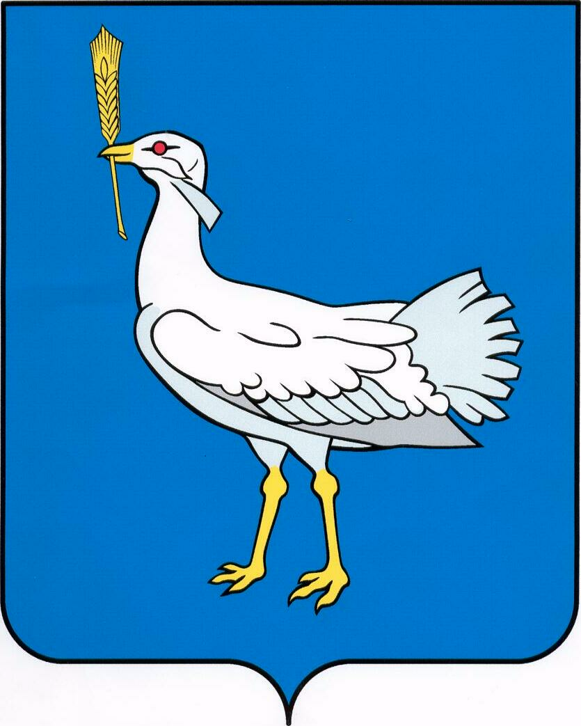

АДМИНИСТРАЦИЯ

МУНИЦИПАЛЬНОГО РАЙОНА
БОЛЬШЕГЛУШИЦКИЙ
САМАРСКОЙ ОБЛАСТИ

РАСПОРЯЖЕНИЕ

__________________№ __ __
с. Большая Глушица

Об утверждении плана контрольной деятельности органа внутреннего муниципального финансового контроля администрации муниципального района Большеглушицкий Самарской области на 2025 год

В соответствии с постановление Правительства РФ от 27.02.2020 N 208 "Об утверждении федерального стандарта внутреннего государственного (муниципального) финансового контроля "Планирование проверок, ревизий и обследований":
1. Утвердить прилагаемый План контрольной деятельности органа внутреннего муниципального финансового контроля администрации муниципального района Большеглушицкий Самарской области на 2025 год.
2. Разместить настоящее распоряжение в информационно- телекоммуникационной сети «Интернет» на официальном сайте администрации муниципального района Большеглушицкий Самарской области.

Глава муниципального района
Большеглушицкий Самарской области В.А.Анцинов

Саяпина А.В. (84673)21633

Приложение
к распоряжению администрации
муниципального района Большеглушицкий
Самарской области «Об утверждении плана контрольной деятельности органа внутреннего муниципального финансового контроля администрации муниципального района Большеглушицкий Самарской области на 2025 год»
от____________ №_____

План контрольной деятельности органа внутреннего муниципального финансового контроля администрации муниципального района Большеглушицкий Самарской области на 2025 год.

№ п/п | Тема контрольного мероприятия,  наименования объекта | Проверяемый период | Период (дата) начало проведения контрольного мероприятия
1.Организационная деятельность
1. | Подготовка плана работы на 2026 год. |  | декабрь
2.Экспертно-аналитические мероприятия
2. | Мероприятия по анализу (оценке) исполнения бюджетных полномочий по администрируемым доходам главных администраторов (администраторов) доходов районного бюджета (Администрация муниципального районного Большеглушицкий Самарской области, сельские поселения) | С 01.01.2024- по 31.12.2024 | В течение года
3.Контрольные мероприятия
3. | Осуществление ведомственного контроля в сфере закупок товаров, работ, услуг в ходе реализации региональных составляющих национальных и федеральных проектов, государственных программ Самарской области на областном и муниципальном уровнях, содержащих мероприятия и результаты региональных проектов. | С 01.01.2024- по 31.12.2025 | В течение года
4. | Проведение проверок в органах местного самоуправления (Администрация сельского поселения Малая Глушица муниципального района Большеглушицкийи Самарской области) с целью контроля за соблюдением бюджетного законодательства РФ | С 01.01.2024- по 31.12.2024 | Февраль
5. | Проведение проверок в органах местного самоуправления (Администрация сельского поселения Новопавловка муниципального района Большеглушицкийи Самарской области) с целью контроля за соблюдением бюджетного законодательства РФ | С 01.01.2024- по 31.12.2024 | Март
6. | Муниципальное учреждение Финансовое управление администрации муниципального района Большеглушицкий Самарской области Соблюдение требований Федерального закона от 05.04.2013 №44-ФЗ «О контрактной системе в сфере закупок товаров, работ, услуг для обеспечения государственных и муниципальных нужд» в 2024 году | С 01.01.2024- по 31.12.2024 | Апрель
7. | Муниципальное автономное учреждение муниципального района Большеглушицкий Самарской области физкультурно-оздоровительный комплекс «НИКА»  Соблюдение требований Федерального закона от 05.04.2013 №44-ФЗ «О контрактной системе в сфере закупок товаров, работ, услуг для обеспечения государственных и муниципальных нужд» в 2024 году | С 01.01.2024 - по 31.12.2024 | Июнь
8. | Проведение проверки использования денежных средств, выделенных из бюджета муниципального района Большеглушицкий Самарской области в 2024 году Муниципальному казенному учреждению муниципального района Большеглушицкий Самарской области «Централизованная бухгалтерия» | С 01.01.2024 - по 31.12.2024 | Июль
9. | Муниципальное бюджетное учреждение дом молодежных организаций «ЛИК» муниципального района Большеглушицкий Самарской области Соблюдение требований Федерального закона от 05.04.2013 №44-ФЗ «О контрактной системе в сфере закупок товаров, работ, услуг для обеспечения государственных и муниципальных нужд» в 2024 году | С 01.01.2024 - по 31.12.2024 | Август
10 | Проведение проверок в органах местного самоуправления (Администрация сельского поселения Большая Дергуновка муниципального района Большеглушицкийи Самарской области) с целью контроля за соблюдением бюджетного законодательства РФ | С 01.01.2024- по 31.12.2024 | Сентябрь
11 | Проведение проверки использования денежных средств, выделенных из бюджета муниципального района Большеглушицкий Самарской области в 2024 году Муниципальному учреждению Администрации муниципального района Большеглушицкий Самарской области | С 01.01.2024- по 31.12.2024 | Ноябрь
12 | Внеплановые проверки по поручению главы муниципального района Большеглушицкий Самарской области | С 01.01.2024- по 31.12.2024 | в течение года
4.Информацинно-аналитическая работа
13 | Подготовка отчета и размещение информации об осуществлении внутреннего муниципального финансового контроля на официальном сайте Администрации муниципального района Большеглушицкий Самарской области | С 01.01.2025- по 31.12.2025 | до 01.03.  2026

